附件4
第二十七届大气污染防治技术研讨会
参会确认表
单 位 |  |  |  |  |  | 邮 编
地 址
姓 名 |  | 职 称 |  | 手机 |  | 邮 箱
汇款  帐号 | 账户名称：中国环境科学学会  开户银行：中国光大银行北京礼士路支行  银行账号：75010188000331250  1.请发送汇款底单（扫描件）年会专用邮箱；2.汇款请在备注栏填写缴费者姓名和电话。 |  |  |  | 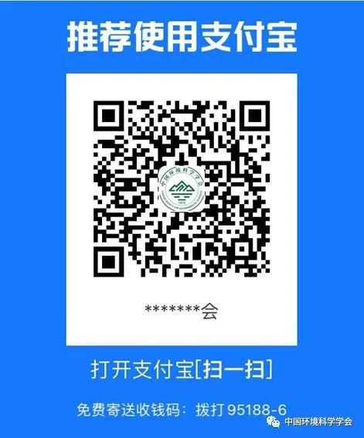  扫描微信和支付宝二维码在线支付
发  票  类  型 | 发票抬头
发  票  类  型 | 项目 |  | 会议服务费
发  票  类  型 | 发票类型 |  | □增值税电子发票□增值税专用发票（请在所需票据前打√）
发  票  类  型 | 纳税人识别号
发  票  类  型 | 税务登记地址、电话
发  票  类  型 | 开户行银行名称、银行账号
备注 | 请在发票类型填写正确信息，如无特殊情况，已开发票不予更换。

